标题：如何快速给多个文件夹重命名

如上图，我们应该如何对上面5个文件夹如何快速重命名，下面我带大家一步步完成。

- 新建一个表格备用

2、复制上面5个文件的路径
3、把复制好的文件路径按下图粘贴到A列，B列输入新文件名，C列为新文件名加上双引号，D列输入公式：="ren "&A2&" "&C2

- 在当前5个文件夹所在文件夹里新建一个文本文档，打开并编辑，复制第三步中表格里D列内容粘贴到文本文档保存再关闭新建的文本文档。

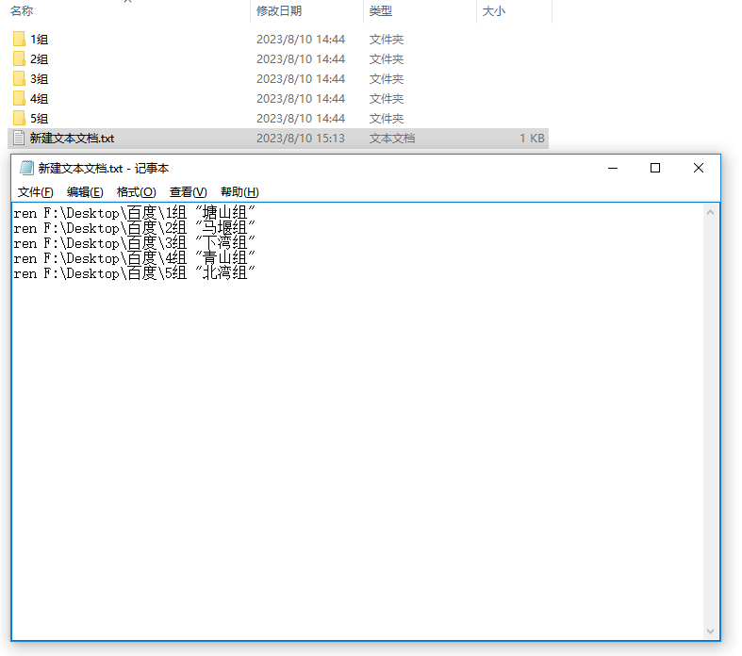
- 对新建文本文档重命名，修改文件后缀为bat文件。

- 双击bat文件运行完成同时对多个文件重命名。

以上就是同时对多个文件夹重命名的步骤，希望对您有所帮助。

